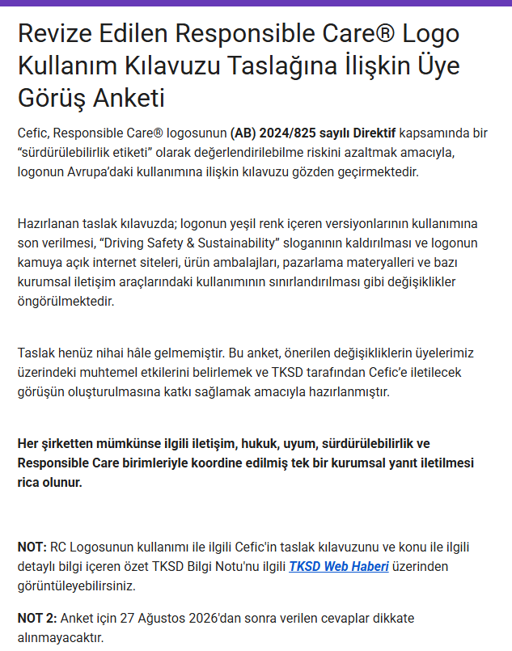

,

Şirket ve Yanıt Sahibi Bilgileri
Yanıtı hazırlayan kişinin adı, görevi ve e-posta adresi *

Bu ankete verdiğiniz yanıtlar şirketinizin koordine edilmiş kurumsal görüşünü yansıtıyor mu? *
Evet
Hayır, ön değerlendirme niteliğindedir
İlgili birimlerle değerlendirme devam etmektedir

Şirketinizin faaliyet ve müşteri yapısını belirtiniz.*
Ağırlıklı olarak B2B
Ağırlıklı olarak B2C
Hem B2B hem B2C
Taşımacılık/dağıtım hizmetleri
Diğer

Şirketiniz ürünlerini veya hizmetlerini hangi pazarlara sunmaktadır? *
Türkiye
Avrupa Birliği/Avrupa Ekonomik Alanı
Birleşik Krallık
Diğer uluslararası pazarlar
Tüketici ürünleri pazarına doğrudan satışımız bulunmamaktadır

Mevcut Responsible Care Logo Kullanımı
Şirketiniz hâlihazırda Responsible Care logosunu kullanıyor mu? *
Evet
Hayır
Geçmişte Kullandık
Bilmiyorum

Logo hâlihazırda hangi alanlarda kullanılmaktadır? Ya da hangi kamuya açık resmi dokümanlarda kullanılmaktadır? (Diğer Seçeneğini seçerek açıklama girebilirsiniz.)*
Kamuya açık kurumsal internet sitesi/ana sayfa
Erişimi kısıtlı müşteri veya yatırımcı sayfaları
Sosyal medya hesapları
E-posta imzaları
Antetli kâğıtlar
Kartvizitler ve zarflar
Kurumsal tanıtım broşürleri
Profesyonel ürün katalogları
Ürün ambalajları
Reklam ve pazarlama materyalleri
Teknik özellik belgeleri
Güvenlik bilgi formları
Taşıma acil durum kartları
Zorunlu sürdürülebilirlik raporları
Gönüllü sürdürülebilirlik/ESG raporları
Tesis içindeki tabela ve posterler
Tesis dışında veya kamuya açık alanlardaki tabelalar
Depolama tankları ve taşıma konteynerleri
Promosyon ürünleri
Diğer:

Responsible Care logosunun şirketiniz açısından başlıca kullanım amacı nedir? *
Responsible Care programına katılımı göstermek
Kurumsal itibar ve güven oluşturmak
Çevre, sağlık ve güvenlik taahhütlerini göstermek
Çalışan farkındalığını artırmak
Müşteri veya yatırımcı iletişimi
Ürün veya hizmet iletişimi
Diğer:

Önerilen Değişikliklerin Etkisi
Aşağıdaki önerilerin şirketiniz üzerindeki muhtemel etkisini değerlendiriniz.
1-Etki yok
2-Düşük
3-Orta
4-Yüksek
5-Çok yüksek

Yeşil logo versiyonlarının kaldırılması *
1

2

3

4

5

"Driving Safety & Sustainability” sloganının kaldırılması *
1

2

3

4

5

Kamuya açık internet sitelerinde kullanımın sınırlandırılması *
1

2

3

4

5

Ürün ambalajlarında kullanımın sona erdirilmesi *
1

2

3

4

5

Reklam ve pazarlama materyallerinde kullanımın sınırlandırılması *
1

2

3

4

5

Teknik dokümanlarda kullanımın sınırlandırılması *
1

2

3

4

5
Kartvizit, zarf ve promosyon ürünlerinde kullanımın sınırlandırılması *
1

2

3

4

5

Kamuya açık tabela ve posterlerde kullanımın sınırlandırılması *
1

2

3

4

5

Logo kullanımında açıklayıcı bilgi verilmesi zorunluluğu*
1

2

3

4

5

Taslak mevcut hâliyle kabul edilirse, şirketinizin uyum sağlayabilmesi için ne kadar süreye ihtiyacı olur? *
Bir aydan kısa
1–3 ay
3–6 ay
6–12 ay
12 aydan uzun
Henüz değerlendirilemiyor
Şirketimiz açısından uygulanabilir değil

Taslağın orantılılığı ve alternatif çözümler
Taslak kılavuzda öngörülen kısıtlamaları genel olarak nasıl değerlendiriyorsunuz? *
Hukuki riske kıyasla orantılıdır
Kısmen orantılıdır ancak bazı hükümler açıklığa kavuşturulmalıdır
Gereğinden fazla kısıtlayıcıdır
Yetersizdir; daha güçlü önlemler gereklidir
Görüş bildirmek için yeterli bilgimiz bulunmamaktadır

Önerilen kısıtlamalar şirketinizin Responsible Care programına katılımını veya programa verdiği desteği etkiler mi? *
Etkilemez
Katılımın sağladığı değeri bir ölçüde azaltır
Programa bağlılığımızı önemli ölçüde etkileyebilir
Programdan ayrılma kararına kadar varabilecek bir etkisi olabilir
Henüz değerlendirilemiyor

